ЗАПОРІЗЬКИЙ НАЦІОНАЛЬНИЙ УНІВЕРСИТЕТ

МАТЕМАТИЧНИЙ ФАКУЛЬТЕТ

Кафедра фундаментальної та прикладної математики

ЗВІТ

про виробничу практику

Виконав студент |  |  | 3 | курсу, групи | 6.113_
спеціальності |  | 113 Прикладна математика
 |  | (шифр і назва спеціальності)

Лебедєв Артем Сергійович

(ініціали та прізвище)
Керівник від кафедри | Кондрат’єва Н.О., доцент
 | (посада, вчене звання, науковий ступінь, прізвище та ініціали)

ФОП «Ющенко Є. І.», м. Запоріжжя

(назва підприємства)

Директор Ющенко Є.І.

(прізвище, ім’я, по-батькові)

Запоріжжя – 2026

Вступ
Актуальність теми. На сьогоднішній день автоматизація організаційних процесів є невід'ємною складовою ефективного проведення науково-практичних заходів, конференцій та симпозіумів. Традиційні методи збору анкет учасників через електронну пошту або паперові носії призводять до значних часових витрат, виникнення помилок через людський фактор та ускладнюють процес систематизації даних. Розробка та впровадження спеціалізованих веб-застосунків для реєстрації та обліку учасників дозволяє централізувати збереження інформації, забезпечити високий рівень безпеки персональних даних та автоматизувати рутинні операції організаційного комітету.
Проходження даної практики спрямоване на закріплення теоретичних знань у сфері сучасного веб-програмування, отримання практичних навичок проектування реляційних баз даних, а також розробки високопродуктивних серверних додатків з використанням асинхронного фреймворку FastAPI та об'єктно-реляційного відображення (ORM).
Об’єктом дослідження є процес автоматизації реєстрації, автентифікації та адміністрування облікових даних користувачів в інформаційних системах.
Предметом дослідження є архітектурні підходи розробки захищеного серверного програмного забезпечення (Backend) на мові програмування Python з використанням технологій FastAPI, SQLAlchemy, SQLite та шаблонізатора Jinja2.
Метою практики є проектування, програмна реалізація, тестування та розгортання веб-застосунку Система реєстрації учасників конференції», який забезпечує динамічне наповнення довідників, безпечну авторизацію користувачів на основі JWT-токенів та ізольоване керування персональними профілями учасників.

Для досягнення поставленої мети та відповідно до календарного плану практики необхідно було вирішити такі завдання:
– Ознайомитися з базою практики, правилами внутрішнього трудового розпорядку, структурою організації та пройти інструктаж з техніки безпеки;
– Проаналізувати технічні вимоги до веб-застосунку та спроектувати реляційну структуру бази даних SQLite із забезпеченням зв'язків між таблицями облікових даних, персональної інформації та системних довідників;
– Налаштувати локальне робоче оточення, ініціалізувати проект FastAPI, описати моделі даних за допомогою SQLAlchemy ORM та реалізувати механізм автоматичних міграцій за допомогою інструменту Alembic;
– Розробити модуль безпеки для криптографічного хешування паролів (алгоритм PBKDF2) та механізм автентифікації користувачів через JWT-токени, що інтегруються у захищені HTTPOnly Cookies клієнта;
– Створити серверні ендпоінти (маршрути) для обробки форм реєстрації, входу, захищеного перегляду списку учасників та модифікації профілю;
– Інтегрувати шаблонізатор Jinja2 та виконати адаптивну верстку клієнтських веб-сторінок за допомогою CSS-фреймворку Bootstrap 5, реалізувавши логіку «розумного меню» навігації;
– Впровадити подвійну валідацію форм: на стороні клієнта (HTML5 обмеження) та на стороні сервера (перевірка унікальності Email, перевірка збігу паролів та обмеження їхньої мінімальної довжини);
– Реалізувати механізм розмежування прав доступу (ізоляцію даних), що дозволяє авторизованому учаснику редагувати виключно власну анкору в базі даних;
– Провести комплексне тестування веб-застосунку, оптимізацію та фінальний рефакторинг початкового коду.
– Створити публічний репозиторій на платформі GitHub, оформити технічну документацію у файлі README.md та завантажити результати роботи для фінального контролю.

1. Загальна характеристика підприємства (або організації чи установи).

1.1 Загальні відомостІ

ФОП Ющенко Є.І. – директор швидкозростаючої компанії інформаційних технологій GroupBWT, основна діяльність якої включає послуги великих даних, бізнес-аналітику та аналітику, штучний інтелект, обробку природної мови, OCR, а також розробку програмного забезпечення та систем Custo для охорони здоров’я, фінансових технологій та електронна комерція».

1.2 Структура підприємства

За даними профільного ресурсу DOU, персонал підприємства налічує від 21 до 80 спеціалістів, що дозволяє віднести компанію до категорії середнього IT-бізнесу [1]. Організаційна структура є гнучкою, орієнтованою на проектне управління, що є характерним для сучасних сервісних компаній.
Система менеджменту GroupBWT має чітку ієрархію та розподілена на два ключові рівні: стратегічне управління (C-level менеджмент) та функціональне керівництво за напрямками діяльності.
Стратегічний та операційний розвиток підприємства забезпечують [2]:
– Eugene Yushenko (CEO — Chief Executive Officer) — Головний виконавчий директор. Визначає загальну стратегію розвитку, затверджує ключові бізнес-цілі та координує загальний вектор діяльності організації;
– Oleg Boyko (CCO — Chief Commercial Officer) — Директор з комерційних питань. Відповідає за формування комерційної політики, розширення ринків збуту та взаємодію з ключовими партнерами;

– Igor Grigoryan (Managing Director) — Управляючий директор. Забезпечує загальну координацію поточної діяльності компанії та взаємодію між її структурними елементами;
– Viktor Zhuchkov (CFO — Chief Financial Officer) — Фінансовий директор. Здійснює фінансове планування, облік, контроль витрат та оцінку економічної ефективності діяльності компанії;
– Borys Mikusevych (COO — Chief Operating Officer) — Операційний директор. Керує внутрішніми бізнес-процесами, відповідає за оптимізацію операційної діяльності та ефективність використання ресурсів;
– Dmitriy Naumenko (CTO — Chief Technology Officer) — Технічний директор. Формує технологічну стратегію, визначає інженерний стек та архітектурні стандарти розробки програмних продуктів;
Безпосереднє управління виробничими та маркетинговими процесами здійснюють керівники профільних департаментів (Heads) [2]:
– Aleksandra Kozarik (Head of Design) — Керівник відділу дизайну. Координує роботу у сфері проектування користувацьких інтерфейсів (UI/UX) та візуального оформлення продуктів;
– Alex Yudin (Head of Scraping) — Керівник відділу збору даних (веб-скрейпінгу). Очолює технологічний підрозділ, що спеціалізується на автоматизованому вилученні інформації з веб-джерел для її подальшої аналітичної обробки;
– Olesia Holovko (CMO — Chief Marketing Officer) — Директор з маркетингу. Відповідає за позиціонування бренду компанії на міжнародному ринку, маркетингові дослідження та залучення цільової аудиторії.

2. Індивідуальне завдання.

2.1 Постановка задачІ Реєстрації на конференцію

Мета: створити веб-застосунок на FastAPI для реєстрації учасників вигаданої конференції.
Сайт має включати 4 сторінки:
– Форма реєстрації;
– Форма входу;
– Список зареєстрованих учасників (доступна лише авторизованим користувачам);
- Форма редагування даних (доступна лише для власних даних).
Поля форми реєстрації:
- Ім’я
- Прізвище
- Стать (вибір з варіантів)
- Національність
- Назва організації
- Посада
- Дата народження
- Email
- Пароль
- Підтвердження пароля
Список зареєстрованих (доступний лише авторизованим користувачам):
- № (порядковий номер)
- Ім’я та Прізвище (в одній клітинці)
- Назва організації
- Email
- Кнопка «Редагувати» (лише для своїх даних)
Вимоги:
– Використовувати FastAPI + SQLAlchemy + SQLite або PostgreSQL
– Шаблонізатор: Jinja2 або FastAPI-Templates
– Авторизація через JWT або Session (на вибір)
– Захист паролів за допомогою bcrypt або passlib
– Навігація між сторінками через меню в хедері
– Аутентифікація для доступу до списку та редагування
Валідація форм:
– Можливість редагувати лише власні дані
– Верстка через Bootstrap 5 або аналогічний CSS-фреймворк
Фінальна вимога:
– Код проєкту має бути викладений у публічному репозиторії GitHub з файлом README.md, де описано, як розгорнути локально (встановлення залежностей, запуск) та приклади облікових записів для тестування (якщо є).
2.2 Опис етапів розвязання, підходів та методів, використовуваних для розв'язання поставленої в індивідуальному завданні задачі.
2.2.1 Структурна схема програми

Через використання веб-фреймворку FastAPI [3] та технології серверного рендерингу динамічних сторінок, в архітектурі застосунку було застосовано шаблон проектування MVT (Model-View-Template) [4]. Цей патерн забезпечує чіткий розподіл відповідальності між компонентами системи. Структура розробленого програмного забезпечення складається з логічного блоку, який містить такі три взаємопов'язані частини:
Модель («Model») — відповідає за рівень зберігання даних та взаємодію з базою даних SQLite. Вона реалізована за допомогою об’єктно-реляційного відображення (SQLAlchemy ORM), де кожна таблиця БД описана у вигляді відповідного класу на мові Python.
Представлення («View») — алгоритмічна частина системи, представлена асинхронними маршрутами (ендпоінтами) у файлі main.py. Вона здійснює функцію обробки HTTP-запитів користувача, реалізує бізнес-логіку (валідацію, авторизацію через JWT, криптографічне хешування) та організовує обмін даними між Моделлю та Шаблоном.
Шаблон («Template») — клієнтський інтерфейс застосунку, який відповідає за візуальне відображення інформації. Компонент побудований на базі шаблонізатора Jinja2 та адаптивного CSS-фреймворку Bootstrap 5, що дозволяє динамічно підставляти дані з сервера в HTML-код.
На рис. 2.1 відображено архітектурну схему програми.
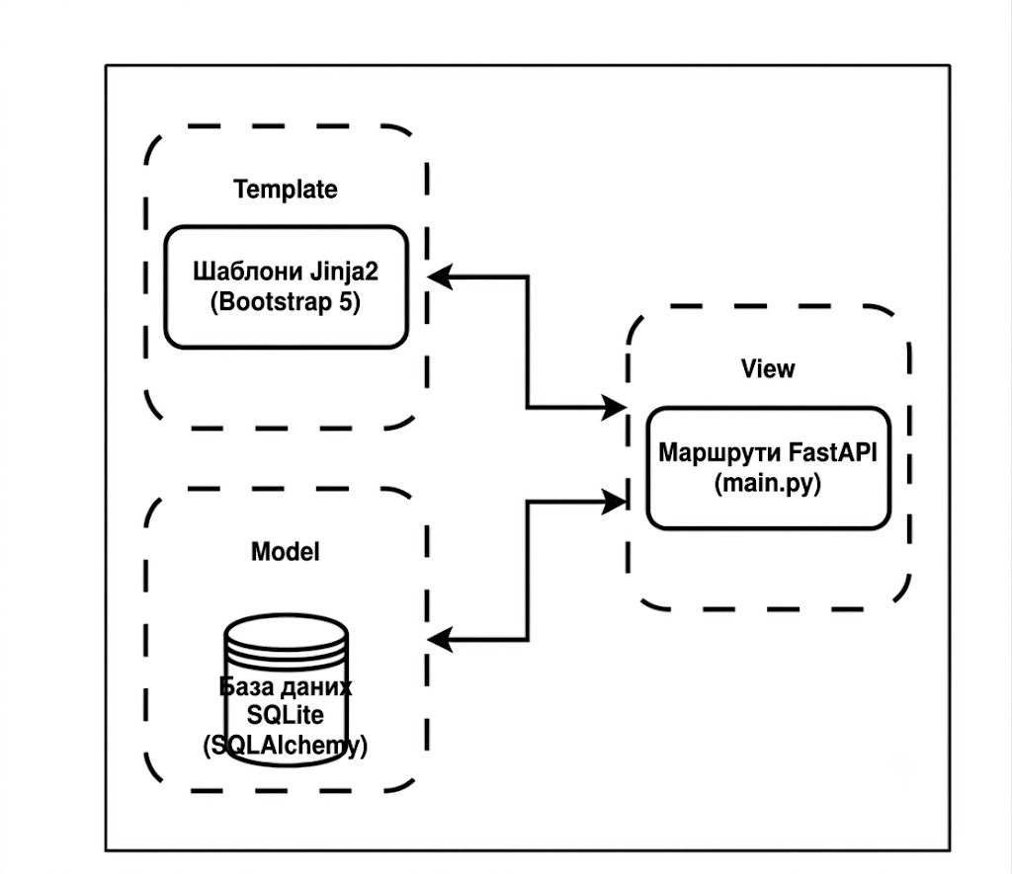
Рисунок 2.1 – Архітектурна схема ПЗ

2.2.2 Опис модулів розроблювальної програми

У таблиці 2.1 навдено опис модулів, які визначають роботу програми, з описом їх функціональності.

Таблиця 2.1 – Опис модулів реалізованого ПЗ з визначенням основних функцій
Модуль | Опис
Модуль маршрутизації та бізнес-логики (main.py) | Головний модуль системи. Він приймає HTTP-запити від користувача (GET та POST), керує переходами між сторінками, викликає відповідні сервіси для обробки анкетних даних, реалізує логіку розмежування прав доступу та повертає згенеровані сторінки веб-клієнту.
Модуль безпеки та криптографії (security.py) | Модуль призначений для захисту конфіденційних даних користувачів. Він здійснює одностороннє криптографічне хешування паролів за алгоритмом PBKDF2 перед їх збереженням у базу даних, а також відповідає за генерацію та декодування маркерів доступу JWT (JSON Web Tokens) для підтримки безпечних сесій.
Модуль управління базою даних (database.py, models.py) | Модуль забезпечує взаємодію з СУБД SQLite. В ньому описується реляційна структура таблиць у вигляді ORM-моделей SQLAlchemy, а також створюються сесії для безпечного виконання запитів до бази даних.
Модуль графічного інтерфейсу та шаблонів (templates/) | Компонент призначений для візуальної комунікації системи з користувачем. Складається з набору HTML-шаблонів Jinja2, інтегрованих з адаптивним CSS-фреймворком Bootstrap 5. Модуль динамічно відображає списки учасників, форми вводу та виводить кастомізовані вікна (Alerts) у разі помилок валідації.

На рисунку 2.2 відображено яким чином модулі будуть розміщені у структурній схемі зстосунку.
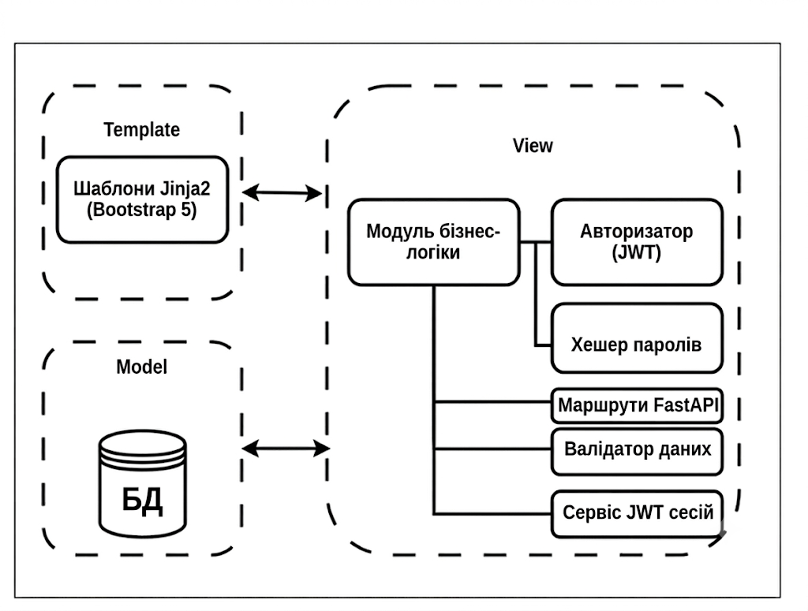
Рисунок 2.2 – Структурна схема

2.2.3 Функціональні вимоги до програми
На основі аналізу індивідуального завдання практики та дослідження предметної області було визначено, що розроблюваною системою будуть користуватися два типи суб'єктів взаємодії: анонімний відвідувач (гість) та авторизований учасник конференції.
Функціональні можливості анонімного відвідувача (гостя):
– перегляд головної сторінки інформаційного ресурсу;
– реєстрація в системі із заповненням розширеної анкети учасника (введення імені, прізвища, дати народження, організації, посади, а також вибір статі та національності з наявних системних довідників);
– автентифікація в системі за допомогою раніше зареєстрованого Email та пароля.
Функціональні можливості авторизованого учасника конференції:
– перегляд захищеної сторінки із повним списком усіх зареєстрованих на подію учасників;
– здійснення безпечного виходу з облікового запису (анулювання поточної сесії та видалення токена доступу);
– можливість редагування, додавання та видалення персональних даних (назви організації, посади чи ПІБ) виключно у власному профілі завдяки реалізованому методу жорсткої ізоляції даних на стороні сервера.
На рис. 2.3-2.4 відображено use-case діаграму (діаграму прецедентів) щодо функціональних можливостей користувачів розробленої системи.

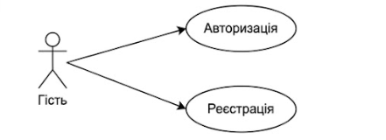
Рисунок 2.3 – Use-case діаграма для неавторизованого користувача

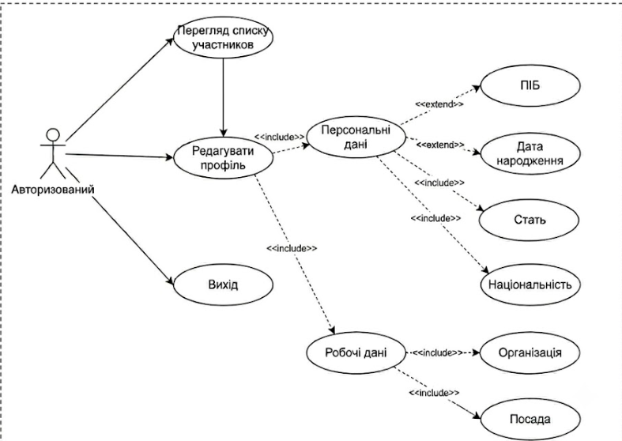
Рисунок 2.4 – Use-case діаграма для авторизованого користувача

2.3 Результати проведених впродовж практики досліджень
2.3.1 структура бази даних

На рис. 2.5 зображено фізичну ER-діаграму (Entity-Relationship Diagram) реляційної бази даних, розробленої для забезпечення функціонування системи реєстрації учасників конференції. Побудована схема відноситься до архітектурного патерну «Сніжинка» (Snowflake Schema) [5].

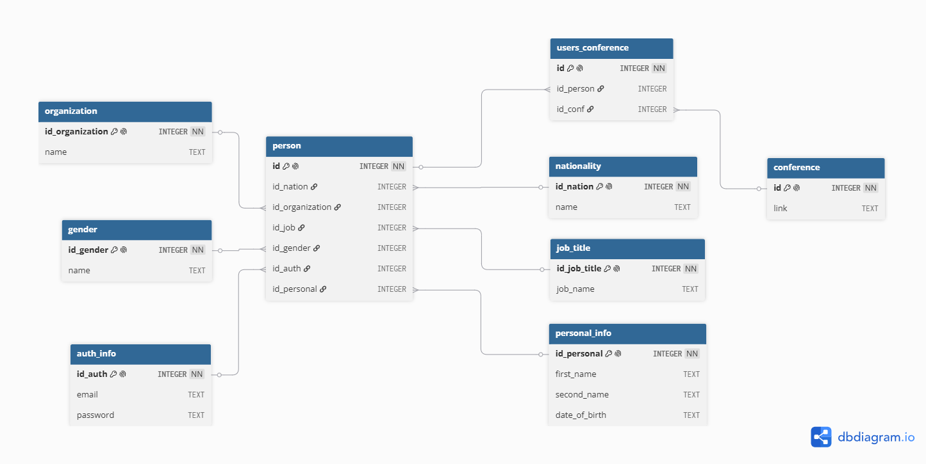
Рисунок 2.5 – ER-діаграма

Сутність person є центральним профілем учасника конференції та консолідує навколо себе всю інформацію про користувача, використовуючи ідентифікатори як зовнішні ключі для зв'язку з іншими об'єктами системи.
Сутність auth_info містить у собі конфіденційні дані автентифікації (Email та криптографічний хеш пароля), які використовуються для безпечного входу користувача в систему та верифікації його JWT-сесії.
Сутність personal_info містить у собі статичний набір анкетних відомостей про учасника, таких як ім'я, прізвище та повна дата народження.
Сутності gender, nationality, organization та job_title виконують роль системних довідників і об'єднують у собі набір нормалізованих значень (стать, країна/національність, місце роботи та посада відповідно), які використовуються для точної ідентифікації профілю особи під час реєстрації.
Сутності conference та users_conference відповідають за організацію процесу участі, де сутність users_conference реалізує зв'язок типу «багато-до-багатьох» між зареєстрованими особами та наявними конференційними заходами.
Детальний опис полів, типів даних, обмежень та призначень для кожної сутності розробленої бази даних наведено в таблиці 2.2.

Таблиця 2.2 – Опис сутностей
Назва | Тип | Додатково
personal_info
id_personal | INTEGER | Автоінкремент, PrimaryKey
first_name | TEXT
second_name | TEXT
date_of_birth | TEXT
Gender
id_gender | INTEGER | Автоінкремент, PrimaryKey
Name | TEXT
auth_info
id_auth | INTEGER | Автоінкремент, PrimaryKey
Email | TEXT
Password | TEXT
Nationality
id_nation | INTEGER | Автоінкремент, PrimaryKey
Name | TEXT

Продовження таблиці 2.2
Назва | Тип | Додатково
Organization
id_organization | INTEGER | Автоінкремент, PrimaryKey
Name | TEXT
job_title
id_job_title | INTEGER | Автоінкремент, PrimaryKey
job_name | TEXT
Person
Id | INTEGER | Автоінкремент, PrimaryKey
id_ person | INTEGER
id_nation | INTEGER | FOREIGN KEY
id_organization | INTEGER | FOREIGN KEY
id_job | INTEGER | FOREIGN KEY
id_gender | INTEGER | FOREIGN KEY
id_auth | INTEGER | FOREIGN KEY
Conference
Id | INTEGER | Автоінкремент, PrimaryKey
Link | TEXT
users_conference
Id | INTEGER | Автоінкремент, PrimaryKey
id_person | INTEGER | FOREIGN KEY

2.3.3 Основні рішення щодо розробки інтерфейсу

Для розробленого веб-застосунку було спроєктовано та реалізовано інтуїтивно зрозумілий, адаптивний графічний інтерфейс користувача (UI) з використанням фреймворку Bootstrap 5 [6]. Веб-ресурс має чітку модульну структуру, а навігація між основними розділами системи здійснюється за допомогою адаптивної панелі навігації (складової частини базового шаблону), яка підлаштовується під розміри екрана будь-якого пристрою.
Доступ до функціональних елементів інтерфейсу розмежовано залежно від статусу авторизації користувача:
– Головна сторінка інформаційного ресурсу (рис. 2.6): є стартовою точкою входу, де відображено загальний опис веб-застосунку «Система реєстрації учасників конференції», його призначення, правила користування та інформаційні блоки для ознайомлення з майбутнім заходом.
– Сторінки автентифікації та реєстрації (рис. 2.7): містять інтерактивні форми для введення даних. Сторінка реєстрації надає користувачеві розширену анкету (поля для введення ПІБ, випадаючі списки для вибору статі й національності, текстові поля для організації та посади) з миттєвою візуалізацією помилок валідації (наприклад, у разі введення занадто короткого пароля).
– Сторінка списку учасників конференції (рис. 2.8): захищена сторінка, доступна виключно авторизованим користувачам. Вона реалізована у вигляді динамічної Bootstrap-таблиці, де виводяться структуровані персональні та робочі дані всіх зареєстрованих осіб. Навпроти запису, який належить поточному користувачу, інтерфейс динамічно відображає кнопку переходу до редагування.
- Сторінка для авторизації (рис. 2.9);
– Сторінка редагування власного профілю (рис. 2.10): дозволяє учаснику актуалізувати свої дані. Форма автоматично заповнюється поточними відомостями з бази даних, які користувач може змінити (назву організації, посаду тощо) та надіслати POST-запит для оновлення інформації в БД.

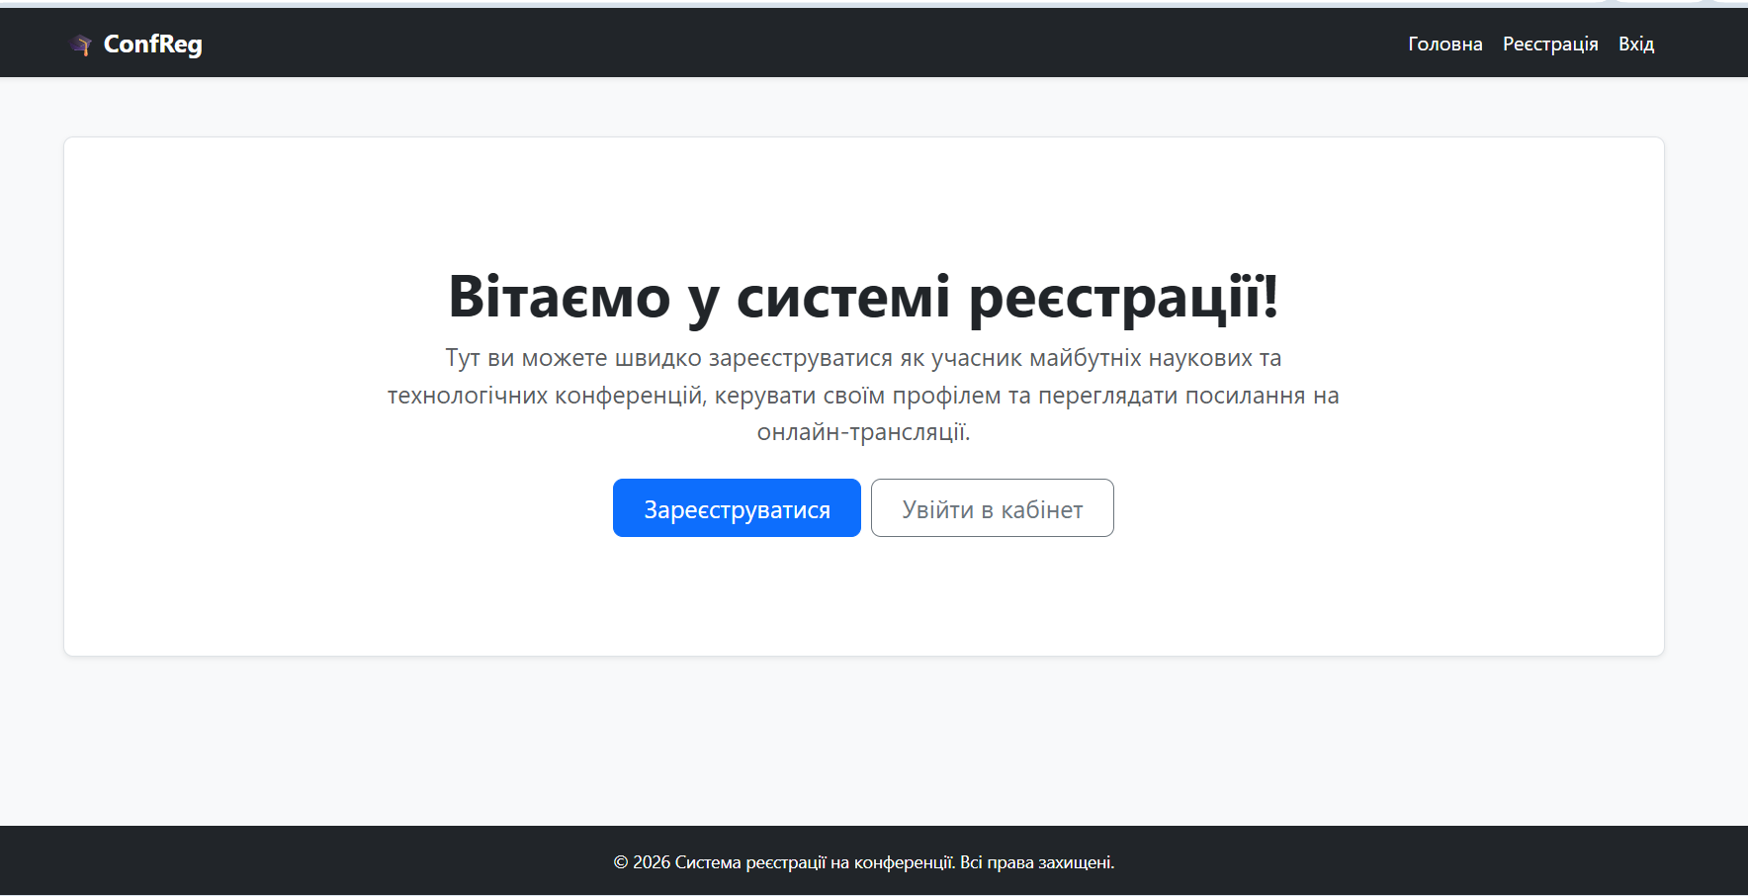
Рисунок 2.6 – Стартова сторінка

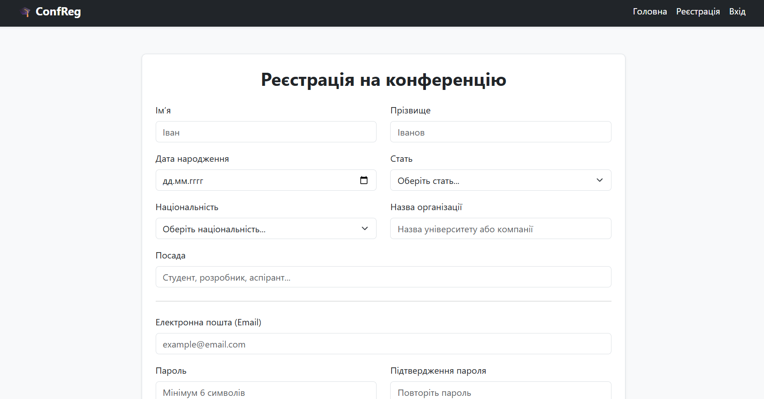
Рисунок 2.7 – Реєстраційна сторінка

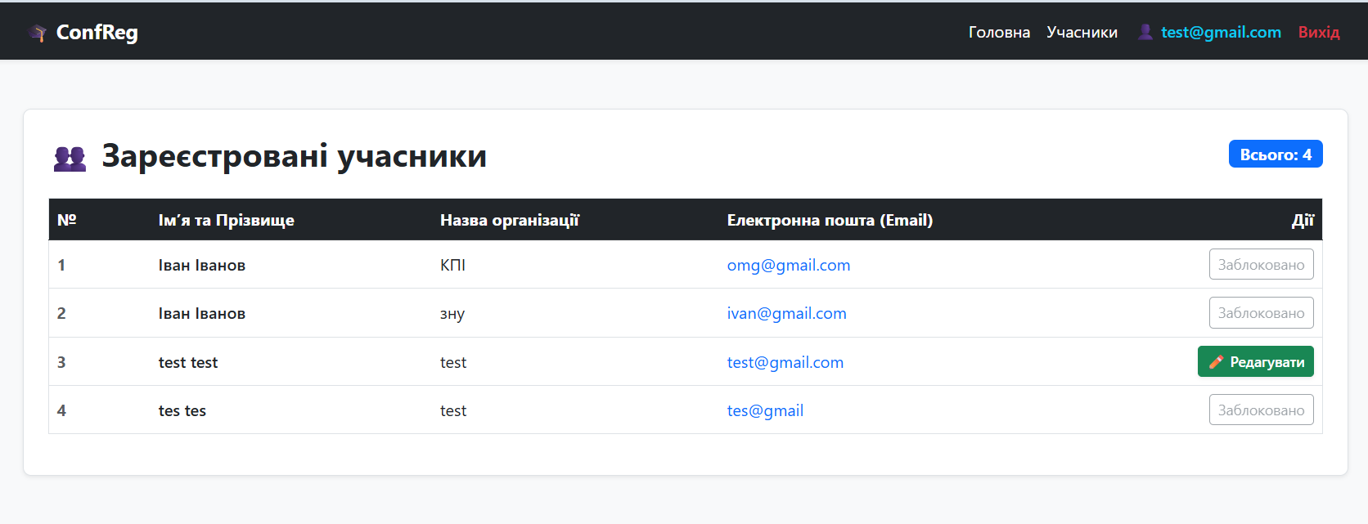
Рисунко 2.8 – Сторінка перегляду конференції

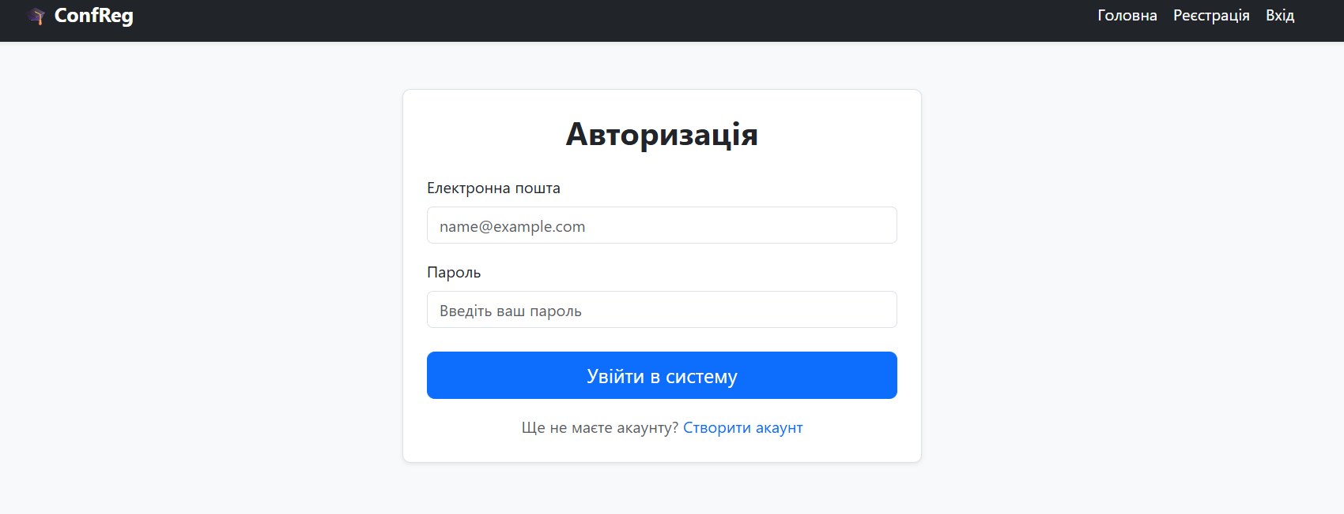
Рисунок 2.9 – Авторизаційна сторінка

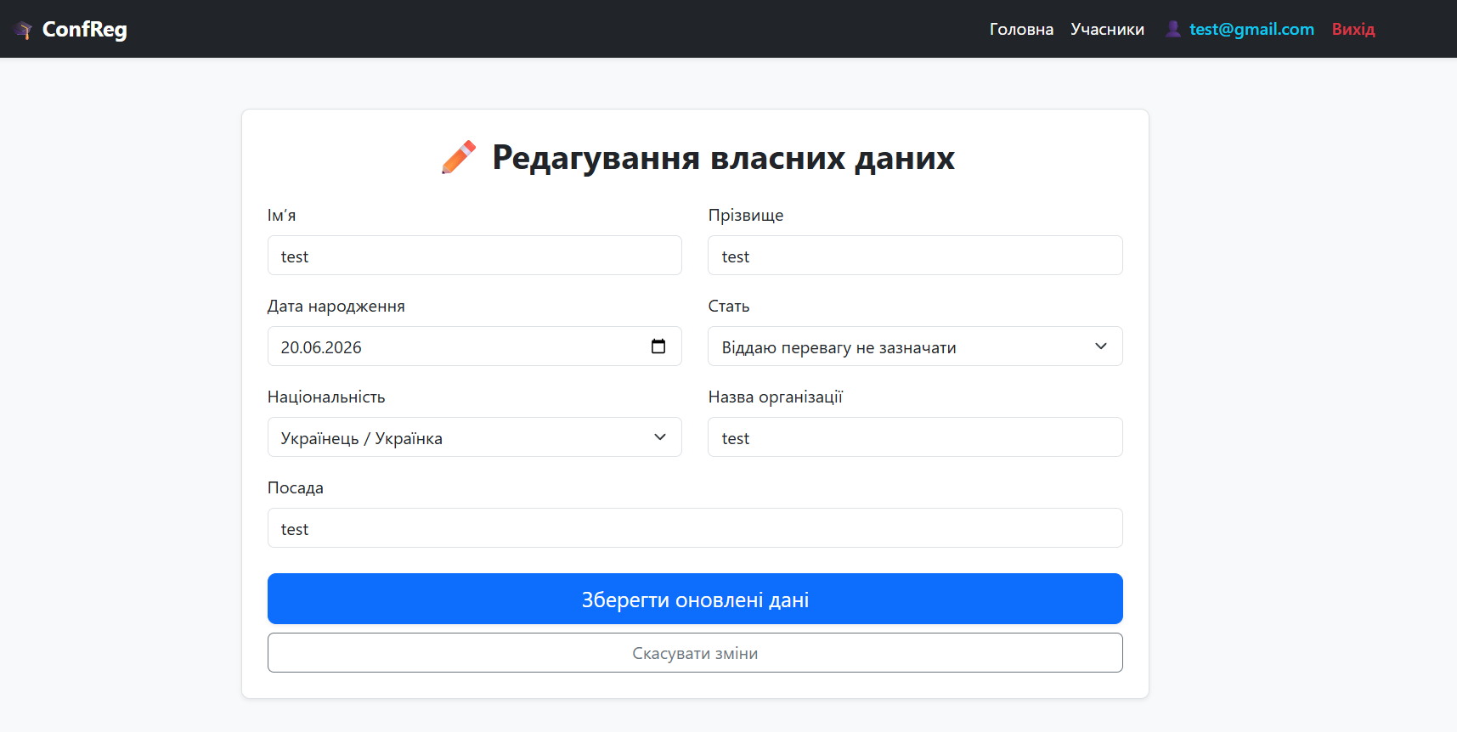
Рисунок 2.10 – Модифікування власних даних

3. Інструкція з охорони праці на підприємстві

Під час виконання завдань виробничої практики, пов’язаних із проєктуванням бази даних та розробкою вебзастосунку на базі фреймворку FastAPI, особлива увага приділялася дотриманню правил охорони праці (ОП) та безпеки життєдіяльності (БЖД). Нормативною базою для організації робочого місця розробника є Закон України «Про охорону праці» та внутрішні інструкції закладу освіти, розроблені на виконання Наказу МОН України № 1669 від 26.12.2017 р [7].

Основним інструментом під час проходження практики був персональний комп’ютер (ПК), було забезпечено дотримання таких ергономічних та безпечних умов праці:

– організація робочого місця: монітор ПК встановлювався на відстані 60–70 см від очей, а верхня кромка екрана знаходилася на рівні очей. Оптимальне освітлення робочої зони було організоване так, щоб уникати бліків на екрані.

– режим праці та відпочинку: для запобігання перевтомі зорового апарату та опорно-рухової системи, кожні 45–60 хвилин безперервної роботи за комп’ютером робилися короткі перерви (5–10 хвилин) для виконання базових вправ для очей та розминки.

– електробезпека: перед початком роботи проводився візуальний огляд дротів живлення, розеток та системного блоку на відсутність оголених ділянок чи пошкоджень ізоляції. Заборонялося самостійно ремонтувати техніку під напругою або залишати ПК увімкненим без нагляду.

4. ДЖЕРЕЛА
1. GroupBWT [Електронний ресурс]. – Режим доступу: https://jobs.dou.ua/companies/groupbwt/.
2. GroupBWT про нас [Електронний ресурс]. – Режим доступу: https://groupbwt.com/about-us/.
3. FAST API [Electronic resource]. – Access mode : https://fastapi.tiangolo.com/.
4. Development of secured algorithm to enhance the privacy and security template of biometric technology [Electronic resource]. – Access mode : https://doi.org/10.58694/20.500.12479/900.
5. DATA WAREHOUSE SNOWFLAKE DESIGN AND PERFORMANCE CONSIDERATIONS IN BUSINESS ANALYTICS [Electronic resource]. – Access mode : https://www.proquest.com/openview/12892eb27fced2a840bbc45bb81c7898/1?pq-origsite=gscholar&cbl=2030636.
6. The Missing Bootstrap 5 Guide: Customize and extend Bootstrap 5 [Electronic resource]. – Access mode : https://books.google.com.ua/books?hl=ru&lr=&id=ydp-EAAAQBAJ&oi=fnd&pg=PP1&dq=Bootstrap+5&ots=kiWVYL3GeT&sig=FYH_MZLFJme5FScDDgMQcp7tl84&redir_esc=y#v=onepage&q=Bootstrap%205&f=false
7. Накази, розпорядження, методичні матеріали [Електронний ресурс]. – Режим доступу: https://www.znu.edu.ua/ukr/university/pidrozdily/1321/1438

5. Висновки

Під час проходження виробничої практики було успішно виконано всі поставлені завдання щодо аналізу предметної області, проєктування та програмної реалізації вебзастосунку «Система реєстрації учасників конференції».

У результаті виконання роботи було досягнуто результатів:

– проаналізовано предметну область та бізнес-процеси обліку відвідувачів наукових заходів. На основі проведеного аналізу було розроблено діаграму прецедентів (Use-Case) для розмежування прав доступу авторизованих користувачів та гостей системи;

– спроєктовано реляційну базу даних, архітектура якої побудована за нормалізованою схемою «Сніжинка» (Snowflake Schema) та повністю приведена до третьої нормальної форми (3NF). Це дозволило декомпозувати профіль користувача на ізольовані сутності (person, auth_info, personal_info), винести статичні дані у системні довідники та реалізувати зв'язок «багато-до-багатьох» через сполучну таблицю реєстрацій на заходи.

– розроблено архітектуру ПЗ на основі патерну проєктування MVT (Model-View-Template), що забезпечило чіткий розподіл відповідальності між рівнем збереження даних (SQLAlchemy ORM), асинхронною бізнес-логікою (FastAPI в main.py) та презентаційним шаром серверного рендерингу (шаблонізатор Jinja2).

– реалізовано підсистему безпеки, яка виконує криптографічне хешування паролів та забезпечує захист сесій користувачів шляхом збереження JWT-токенів в HTTPOnly Cookies, що мінімізує ризики XSS-атак.

